常州市滨江中学化学组活动记录表
活动时间：2021年 3月12日
活动地点：无锡市二泉中学
活动参与人员：任艳秋 林丹 徐文佳 周玲玲 徐懿
活动具体内容（附照片文字）：
常见的盐，与生产历史同行
3月12日上午，我校化学教师继续在无锡市二泉中学参加培育站教研活动。活动分为两个阶段，第一阶段无锡市天一实验学校的张波老师和常州市新北区新桥初级中学的余晨曦老师开设了《生活中常见的盐》新授课。第二阶段来自常州市兰陵中学的詹发云校长和无锡市滨湖区教育研究发展中心的朱韶红老师对两节课进行了精彩的点评。
张波老师创设了以“鱼浮灵”为主题的情境，课堂围绕三个活动展开。活动一：探“鱼浮灵”原理，从水产增氧片的成分过氧碳酸钠能起到持续供氧的作用产生疑问，设计了对比实验，借助溶解氧传感器，发现在过氧化氢溶液中加入碳酸钠和氢氧化钠均能加快过氧化氢的分解，得到结论：碱性增强，鱼浮灵产生氧气的速率加快。活动二：研碳酸钠性质，学生通过实验，自主探究，发现碳酸钠能和稀盐酸等酸、氢氧化钙等碱、氯化钡等盐发生反应。活动三：测“鱼浮灵”组成，学生展开小组讨论，根据碳酸钠的性质，利用气体法和沉淀法来测定一定质量的“鱼浮灵”中碳酸钠的质量。最后，张老师还拓展延伸了过氧碳酸钠在生活中的用途，激励学生积极探索未知。
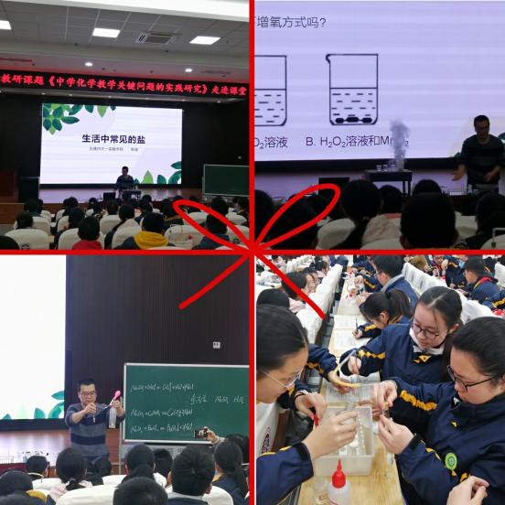
余晨曦老师以纯碱制备的化学史为主线开展了主题教学，将氯化钠、碳酸钠、碳酸氢钠、碳酸钙这四种盐的性质和用途串联起来。板块一：路布兰制碱法。展示了路布兰制碱法的流程，从原料氯化钠出发，学生交流得出氯化钠的物理性质、分布情况、常见用途。学生讨论发现路布兰制碱法有一明显的缺点：有一氧化碳、氯化氢等气体排放，污染环境。板块二：索尔维制碱法。聚焦原料之一二氧化碳的来源，引出工业上利用煅烧石灰石的方法制备二氧化碳。余老师利用喷枪加热石灰石，设计实验探究了煅烧后的成分，并结合元素守恒进行了详细的解释。板块三：侯德榜联合制碱法。余老师在实验室模拟了侯氏联合制碱法，并通过实验探究了碳酸氢钠的性质。板块四：从碳酸钠在生活中的用途，引出碳酸钠的性质和碳酸盐的检验，构建了物质转化关系图。
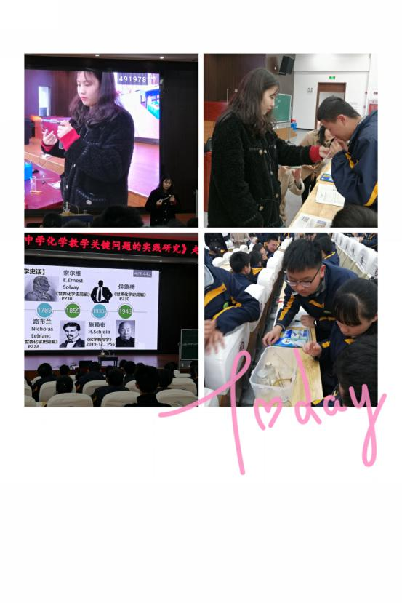
詹发云校长以《用化学的眼光看世界》为主题评价了这两节课。詹校长认为教师在设计一节课前要认真研读课标，仔细解读课标的核心概念。结合《生活中常见的盐》，詹校长认为一节好课有四个标准，一、从课程资源走向学习资源。师生要自觉主动地开发静态的课程资源，使之转化为有效的教学资源或者学习资源。二、从教程设计走向学程设计。教学目标将影响教学方式的设计与类别，“教什么”比“怎么教”更重要，“如何学”比“如何教”更重要。三、从学生立场走向学生在场。观察和评价学生在场，主要基于学生课堂的两种状态：对话和思维。詹校长提出了学习的五条策略：在真实情境中的学习和应用，设计实验探究与基本操作，遵循认知规律进行学习，在活动和对话中暴露思维，遵循科学视野，追求本真有趣。四、从学科教学走向学科育人。课堂要让学生体会学习的价值和意义，感知化学知识是有效、有用、有价值的，无论是知识的本体价值还是社会价值。詹校长提醒教师在日常的教学中要注意反思，不断提高资源意识、创新意识、整合意识，打造优质课堂，让学校成为孩子的天堂。

朱韶红老师以《指向关键问题 培养关键能力》为主题，分四个方面进行了评价。一、立德树人的要求。中国学生发展的核心素养包括责任担当、实践创新、学会学习、健康生活、人文底蕴、科学精神等方面。核心素养着力解决的是提高学生面对复杂情境下的问题解决能力，使之能适应未来社会的发展。二、改变复习教学现状。教师可将系统归纳和活动探究结合起来，采取学生个人小结、小组讨论、大组交流、教师点评、解疑答问和学习竞赛等多种形式，调动学生的复习积极性，使学生成为复习的主体，吸引学生积极主动地参与各种复习活动，提高复习质量和效益。三、指向关键问题解决。教学关键问题是指对培养学生学科核心素养有着重要影响的教学问题，是设计、实施、评价、反思和改进“素养为本”教学过程中需要解决的主要问题。四、重在关键能力培养。情境素材承载着核心知识，是实现关键能力测试的核心、关键的一环。而关键能力的考察要求学生面对真实复杂的情境，调用知识、形成解决问题的一般思路，是知识由结构化向功能化、素养化发展的必由路径。朱韶红老师认为张波老师的课堂实现了关键问题情境化、学科知识结构化、学生活动多样化，评价余晨曦老师的课堂遵循纯碱工艺发展的历史沿革，由境生情，在真实的情境中将知识的学习、能力的发展、观念的建构、价值观与社会责任感的培养融为一体。最后，朱韶红老师提倡教师要重视开展“素养为本”的教学、倡导真实“问题情境”的创设。
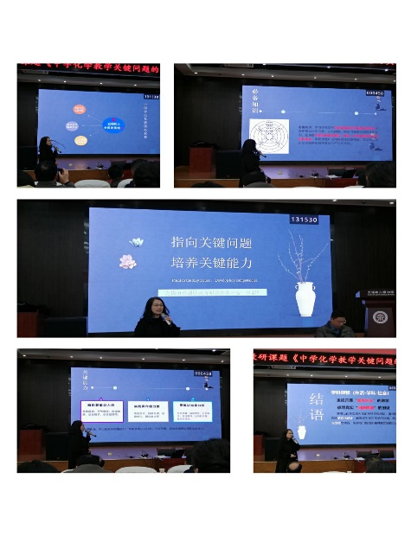
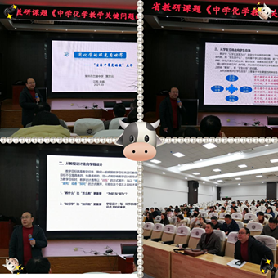

酸碱复习，浸透生活化学味
3月12日下午，来自无锡市二泉中学的顾丽娅老师和常州市新北区龙虎塘中学的陈洲老师同题异构，为我们带来了两节精彩纷呈的课《酸碱复习》。
顾丽娅老师通过环节一：用心“做”——制作皮蛋、环节二：开心“吃”——品析皮蛋、环节三：放心“扔”——废料处理、环节四：细心“思”——密封原因，让同学们在真实的主题情境下复习酸和碱的相关知识。同学们通过制作皮蛋和品析皮蛋，体验到了真实的、有用的化学，感受到了化学源于生活。通过探究引起皮蛋涩味的原因、消除涩味的原理及醋酸的用途，理解了酸碱的化学性质在生活中的应用。通过自制皮蛋后废液的处理，体会到了人与自然、化学与环境之间的联系。通过自制皮蛋需密封保存的原因分析，体悟了严谨的科学态度和实事求是的科学精神。
陈洲老师通过环节一：揭秘洁厕灵、环节二：探秘管道疏通、环节三：深挖清洁效果、环节四：清洗吧！少年！让同学们在了解家庭清洁产品洁厕灵和管道疏通剂的同时，复习了酸和碱的性质。理解了这些清洁产品的去污原理后，再次借助数字化实验带着学生深挖这些清洁产品的使用方法，同时拓展延伸，让同学们发散思维，大胆实践，尝试用更多的方法将布满茶渍的玻璃杯清洗干净。整节课无一不体现了化学是一门以实验为基础的学科，学生实验时，陈洲老师细心为同学们准备了护目镜、手套、餐巾纸，用后的废液统一倒在废液缸中，时刻注重培养学生的安全和环保意识。
两节课结束后，董新伟导师和吴永才导师对此次活动开设的六节课进行了点评。董老师认为这六节课可以概括为两个字：真和精。这六节课都是在真实的主题情境下，开展的真教育。不管是教学设计还是学案，教师都进行了精心的准备；通过精致的实验，充分体现了化学是一门以实验为基础的学科；同时对于新授课，复习课所要达成的教学目标，每位老师都有精准的定位。他认为这六节课都在寻真、精进，学科育人，让教学走向本真。
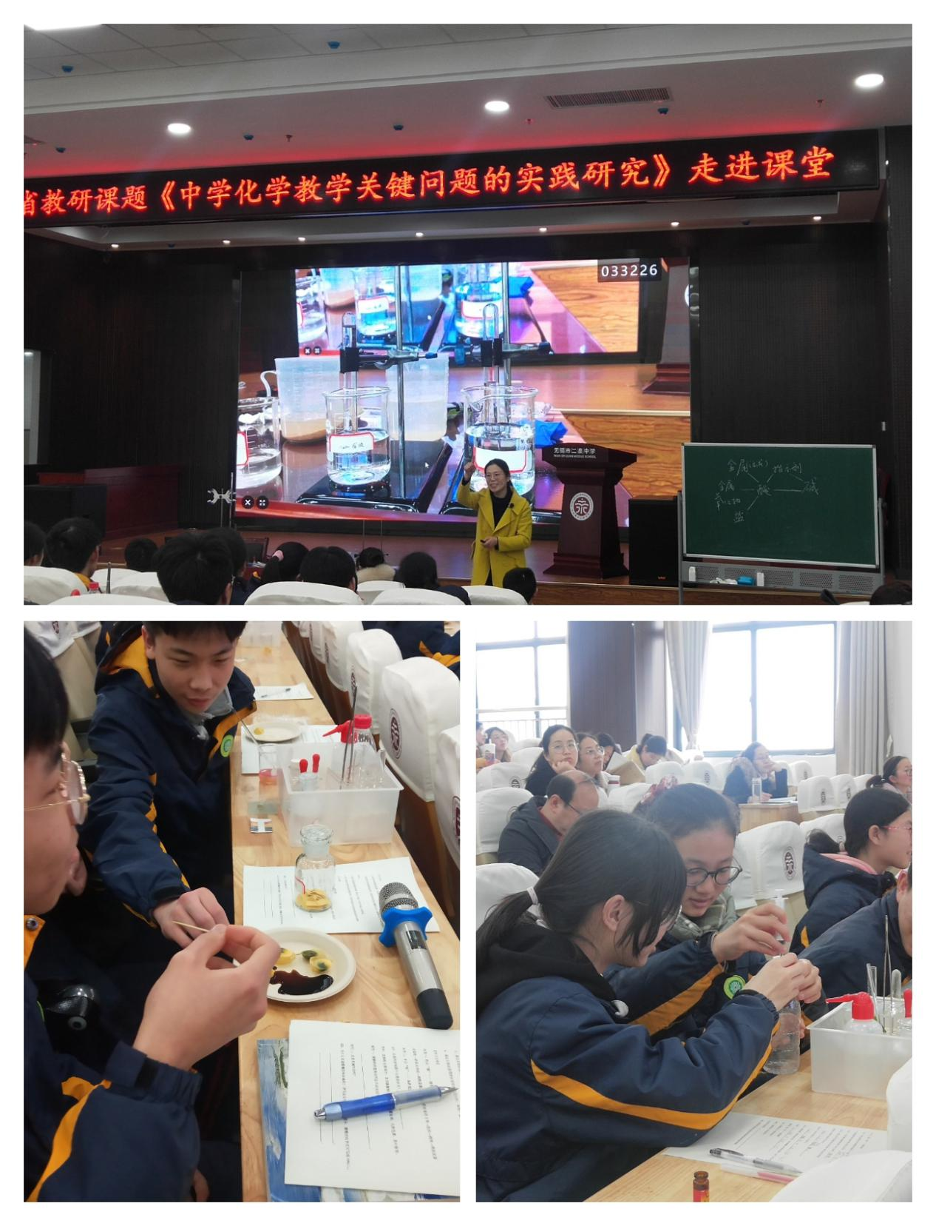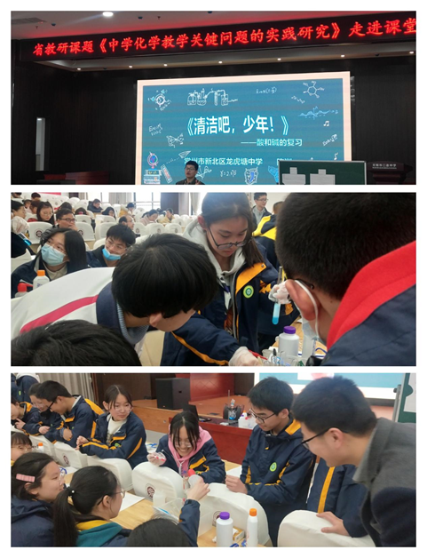
吴老师总结这次活动，可谓是感受真、感悟多、感情浓。他认为，此次活动：同题异构，精彩纷呈；专家点评，妙语迭出；同伴互助，情真意切。吴老师认为这六位老师精心准备的课1、有味：有趣味，不管是吃皮蛋，还是设计数字化实验等都让课堂变得有趣；有品位，六位老师都是通过自己的课程让学生展示自己，从而自由幸福地学习；有回味，他相信，这六节课一定会让学生一生难忘。2、有道：六位老师用讲故事的方式上了六节讲道理的课，教育就需要这样的和而不同，与时俱进。3、有魂：文化有根，课堂有魂，一个有文化的化学人，应该会用化学的眼光观察世界，会用化学的思维分析世界，会用化学的符号表达世界。而有魂的教学是在体悟学科本质和学科价值的基础之上，将学科思想和方法巧妙地渗透在教学过程之中。4、有魄：这次活动教会我们，作为一名老师，我们要勤于思考、勇于实践、敢于创新。求真是前提，向善是关键，至美是结果。
最后，吴老师还与大家分享了他对于初三化学复习教学的冷思考：1、处理好课时与容量的关系；2、处理好目标与内容的关系；3、处理好环节与细节的关系；4、处理好情景与问题的关系；5、处理好方式与效果的关系。吴老师建议大家要多研究素材的真实性和适切性，多研究问题的针对性和启发性，多研究活动的探究性和生成性，多研究行为的科学性和可行性，使大家受益良多。

记录人：徐文佳
日期：2021年3月12日

